# [5장 연습문제 풀이]

* 5-1~5-3: 래치의 동작원리 이해 문제

5-1) 초기값이 Q=0이고, NAND 래치의 SET과 RESET 입력에 그림 5-87의 x와 y 파형을 인가한다고 가정할 때, Q와 Q’ 의 파형을 구하라.

* 5-4 : NOR래치와 NAND 래치 동작원리 이해 문제

5-4) 그림 5-9의 회로를 NOR 게이트 래치를 이용하여 수정하라

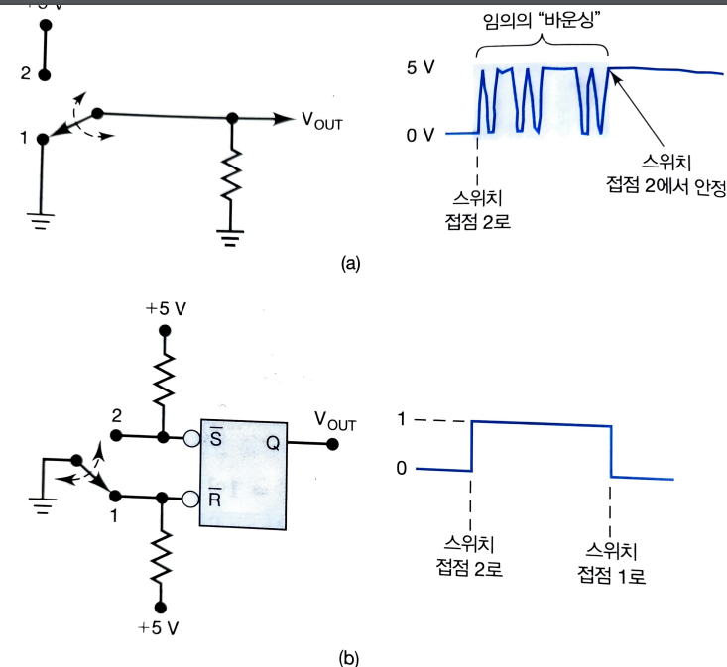

* 5-7) 디지털 펄스의 특징

5-7 : 임의의 클럭 입력을 갖는 플립플롭이 최소 ts=20ns 와 tH=5 ns를 가진다. 클럭 천이가 활성화되기 전에 얼마 동안 제어 입력이 안정화되어야 하는가?

* 5-10) TTL이 무엇인지, 에지와, 펄스 파형을 그릴줄 아는가?

5-10: 다음의 디지털 펄스 파형을 그려라. tr, ,tf ,tw, 리딩 에지, 트레일링 에지를 표시하라.

1. tr = 20 ns, tf = 5 ns, tw = 50ns인 네거티브 TTL 펄스
2. tr = 5 ns, tf = 1 ns, tw = 25ns인 포지티브 TTL 펄스

5-13) 그림 5-91에 나타난 파형들을 두 가지 서로 다른 플립플롭에 공급한다.

1. 상승 에지 트리거(PGT) J-K 플립플롭
2. 하강 에지 트리거(NGT) J-K 플립플롭

초기 조건이 Q=0이고, 각 플립플롭이 tH=0을 갖는다고 가정할 때, 이들 각 플립플롭의 파형 Q를 그려라.

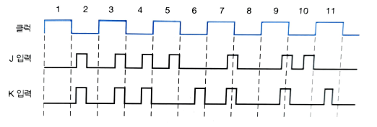

5-14: 때때로, D-플립플롭은 2진 파형을 지연시키기 위하여 사용된다. 그러므로 D입력에 인가되는 2진 정보는 일정한 시간 후 출력에 나타난다.

1. 그림 5-92에서 파형 Q를 결정하고, 그것을 입력 파형과 비교하라. 입력 신호로부터 한 클럭 주기만큼 지연됨에 유의하라
2. 2개의 클럭 주기만큼 지연을 얻기 위해서 어떻게 하여야 하나?

5-16: 에지 트리거 D- 플립플롭은 그림 5-93에 나타낸 것처럼 회로를 연결함으로써 토글 모드에서 동작하도록 만들 수 있다. 초기 값으로 Q=0이라고 가정하고, 파형 Q를 구하라.

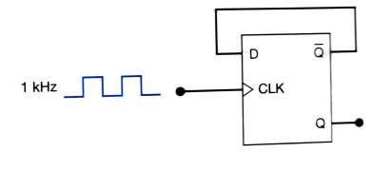

5-18: 그림 5-94의 파형을 D 래치와 하강 에지 트리거 D-플립플롭에 인가하여 동작을 비교하고 파형 Q를 구하라.

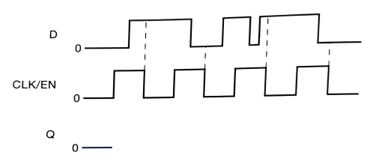

5-20: 그림 5-95에서 플립플롭에 대한 파형 Q를 구하라. 초기값으로 Q=0이고, 비동기 입력이 다른 모든 입력보다 우선한다는 것을 기억하라.

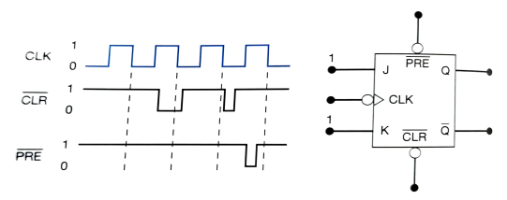

5-25: J-K 플립플롭을 사용하여 그림 5-39의 회로를 수정하라.

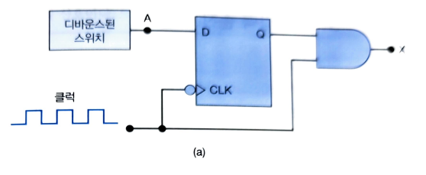

5-26 그림 5-96의 회로에서 입력 A, B 그리고 C가 모두 초기값으로 LOW이다. A,B,C가 정해진 순서에 따라 HIGH로 갈 때만, 출력 Y는 HIGH로 간다고 가정하자.

1. Y가 HIGH로 가도록 하는 순서를 결정하라.
2. START 펄스가 필요한 이유를 설명하라.
3. D-플립플롭을 이용하여 이 회로를 수정하라.

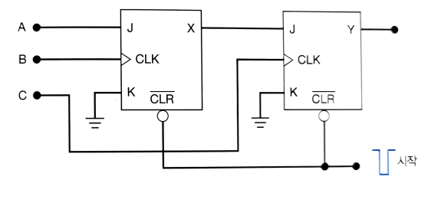

5-28: 반복 순환 시프트 레지스터는 클럭 펄스가 인가될 때 2진 정보가 레지스터를 통하여 순환하는 시프트 레지스터이다. 그림 5-46의 시프트 레지스터는 X0을 DATA IN 단자에 연결함으로써 순환 레지스터로 만들 수 있다. 이때 외부 입력은 사용되지 않는다. 이 순환 레지스터는 1011 상태(X3=1,X2=0,X1=1,X0=1) 에서 동작하기 시작한다고 가정하자. 8개의 펄스가 인가할 때, 레지스터 플립플롭의 변화하는 상태 순서를 기술하라.

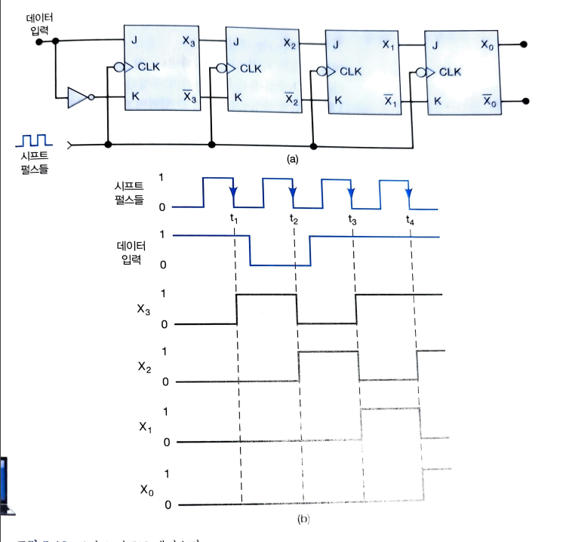

5-29: 그림 5-47에서 레지스터 X에 저장된 3비트의 수는 레지스터 Y로 직렬 이동한다. 회로를 어떻게 수정하며, 전송이 종료된 후에 X에 저장된 원래의 수가 두 레지스터 안에 존재할 수 있는가? (힌트 : 문제 5-28 참고)

5-33:

1. 0에서부터 1023까지 카운트하는 2진 카운터를 만드는데 필요한 플립플롭은 몇 개인가?
2. 2 MHz의 입력 클럭 주파수에 대한 이 카운터의 최종 플립플롭의 출력 주파수를 결정하라.
3. 이 카운터의 모드 수는 얼마인가?
4. 이 카운터의 초기 값이 0이라면, 2060개의 펄스 후 카운터의 값은 얼마인가?

5-34 : 2진 카운터에 256kHz 클럭 신호가 인가되고 있다. 마지막 플립플롭의 출력에서 주파수가 2kHz이다.

1. 모드 수를 구하라.
2. 카운터의 범위는 얼마인가?

5-36 : 주소 번지가 10110110 일 때만 데이터가 레지스터 X에 전송되도록 하기 위하여 그림 5-58의 회로를 수정하라.

